力学综合题

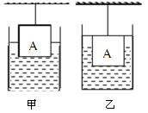
1、底面积400cm²的圆柱形水槽内盛有适量的水。现将质量为1kg、横截面积为100cm²的圆柱形物体，用细线悬挂后让其浸入水中，当物体露出其总体积的时，细线对物体的拉力为F₁，如图甲所示；向水槽内加水，水始终未溢出，当物体恰好浸没在水中时，细线对物体A的拉力为F₂，如图乙所示。已知：F₁：F₂=2:1，则下列判断正确的是（ C ）
- 物体的体积为250cm³
B.物体A的所受拉力F₁为3.75N
C.物体A的密度为1.6×103kg/m³
D.向圆柱形水槽内加水的质量为625g
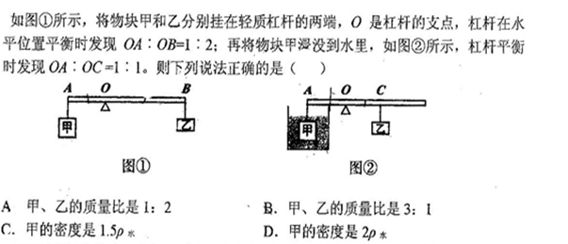

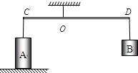
3、物体A静止在水平桌面上时，对桌面的压强为p1；现将物体A悬挂在轻质杠杆的C端，当在D端悬挂物体B时，杠杆水平平衡，如图所示，此时物体A对桌面的压强为p2．已知：OD=2OC，p1：p2=3：1．物体A、B的密度分别为ρA和ρB，且均大于水的密度．物体A、B的体积分别为VA和VB，且VA=2VB．物体B的质量为0.5kg．g取10N/kg，则下列判断正确的是（ D ）
A．物体A所受重力为10N
B．两个物体的密度ρA：ρB=2：3
C．将两个物体均浸没在水中，杠杆的D端下沉
D．用2.5N的力竖直向下拉物体B，物体A恰能离开桌面

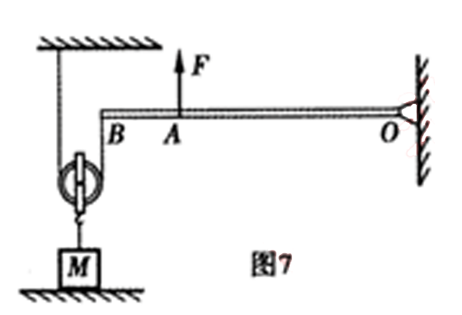
4、边长为0.1m质量均匀的正方体物体M，单独放在水平地面上对地面的压强为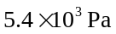。如图7所示装置，横杆可绕固定点在竖直平面内转动，系在横杆B端的细绳绕过动滑轮，动滑轮连着物体M。用力F在A点竖直向上提横杆时，横杆在水平位置平衡，此时物体M对地面的压强为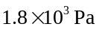，若仍用力F在距离A点0.1m处竖直向上提横杆，使横杆仍在水平位置平衡，此时物体A对地面压强为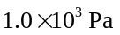，已知横杆上AB部分的长为0.2m，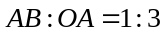，g取10N/kg，不计横杆质量、绳质量和摩擦。则 （ C ）
- 物体M的质量为54kg
B．物体M的密度为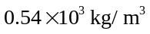
C、力F的大小为32N
D．动滑轮的质量为1kg

5、如图是运动员利用器械进行训练的示意图，其中横杆AB可绕固定点O在竖直平面内转动，OA：OB=4：5，系在横杆A端的细绳通过滑轮悬挂着物体M．运动员小强站在水平地面上时对地面的压强为1.1×104Pa，当他用力举起横杆B端恰好使AB在水平位置平衡时，他对横杆B端竖直向上的作用力F1为300N，此时他对水平地面的压强为1.6×104Pa．若在物体M下面再加挂物体N，小强需用更大的力举起横杆B端，当AB在水平位置再次平衡时，他对横杆B端竖直向上的作用力为F2，他对水平地面的压强为3.6×104Pa，此时细绳对横杆A端的拉力为F3．根据上述条件，下列计算结果正确的是（g取10N/kg，横杆AB与细绳的质量均忽略不计）（ D ）
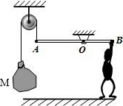
A. 物体M的质量为375kg
B．小强的质量为65kg
C．F2的大小为750N
D．F3的大小为1785N

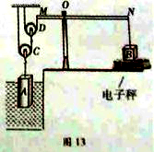
6、如图13是利用电子称显示水库水位装置的示意图。该装置主要由不计重力的滑轮C、D，长方体物体A、B以及轻质杠杆MN组成：物块A通过细绳与滑轮C相连，物块B通过细绳与杠杆相连。杠杆可以绕支点O在竖直平面内转动，杠杆始终在水平位置平衡，且MO：ON=1:2。已知物块A的密度为1.5×103kg/m3，底面积为0.04m2，高1m，物块B的重力为100N。滑轮与转轴的摩擦、杠杆与轴的摩擦均忽略不计，g取10N/kg。求：
（1）当物块A的顶部刚没入水面时，底部受到水的压强大小；
（2）当物块A的顶部刚没入水面时，物块A所受的拉力大小；
（3）若水位发生变化，当电子称的示数为55N时，求物块A浸入水中的深度。

1.0×104Pa ；200N；0.6m

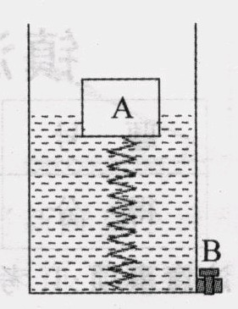
7、如图所示，在容器底部固定一轻质弹簧，弹簧上方连有正方体木块A，容器侧面的底部有一个由阀门B控制的出水口，当容器中水深为20cm时，木块A有3/5的体积浸在水中，此时弹簧恰好处于自然状态，即没有发生形变（已知水的密度为1.0×10³kg/m³,不计弹簧所受的浮力，g取10N/kg）
⑴求此时容器底部受到水的压强；
⑵求木块A的密度；
⑶先向容器内缓慢加水，直至木块A刚好完全浸没在水中，此时弹簧对木块的作用力为F₁，再打开阀门B缓慢放水，直至木块A完全离开水面时，再关闭阀门B，此时弹簧对木块A的作用力为F₂，求F₁与F₂之比。

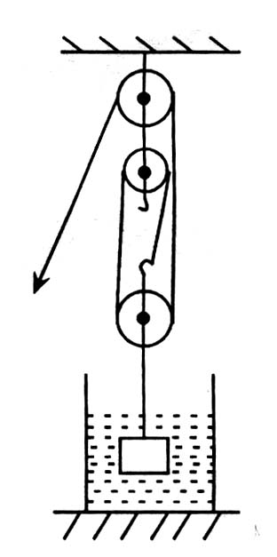
8、如图，物体重100N，圆柱形容器底面积为400cm²，内盛有65cm深的水，当用图中滑轮组将物体浸没在水中后，容器中水面上升到70cm，物体完全浸没在水中时滑轮组的机械效率为80%（不计绳重和绳子与滑轮间的摩擦及水的阻力）.ρ_{水}=1.0×10³kg/m³，g取10N/kg.求：
（1）物体浸没在水中后，水对容器底增加的压强.
（2）物体浸没在水中时受到的浮力.
（3）若把物体完全拉出水面后，滑轮组的机械效率.

500Pa；20N；83.3%

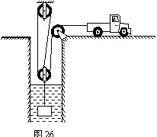
9、如图所示，小型牵引车通过滑轮组匀速打捞起深井中的物体，在被打捞的物体没有露出水面之前，牵引车以2m/s的速度匀速行驶，对绳的拉力为F1，F1的功率为P1；当被打捞的物体完全露出水面后，牵引车以6m/s的速度匀速行驶，对绳的拉力为F2，F2的功率为P2。已知物体重1.2×104N，体积为0.63m3，P2=6P1。若不计摩擦、绳重及水的阻力，g取10N/kg。求：（1）被打捞的物体浸没在水中时受到的浮力是多少？
（2）在整个打捞过程中，滑轮组的最大机械效率是多少？

6.3×10³N；95%

10、将一个圆柱体A分别竖直放在水中和液体甲中，都能漂浮，并且分别有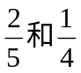的体积露出液面。
（1）这两种情况下，圆柱体A下表面所受液体压强之比为多少？
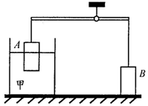
（2）如图，现有一个左右力臂之比为3:1的轻质杠杆。用细线将圆柱体A悬挂在杠杆左端并放入液体甲中，再将细线在杠杆的右端悬挂一个完全相同的圆柱体B并放在地面上，当杠杆两端细线均被拉直且水平平衡时，圆柱体A有的体积露出液面，且该圆柱体底面所受液体压强为800Pa。求此时圆柱体B对地面的压强为多少？（请在图中画出圆柱体A的受力示意图。）

1:1 600Pa

12、两个实心正方体A、B由密度均为ρ的同种材料制成，它们的重力分别是G _{A}、G _{B}，将A、B均放置在水平桌面上时，如图25甲所示，两物体对桌面的压强分别是p_{A}、p_{B}，且p_{A}:p_{B}=1:2；当用甲、乙两滑轮组分别匀速提升A、B两物体，如图25乙所示，两动滑轮重均为G_{动}，此时两滑轮组的机械效率之比为33:40；若将A物体浸没在水中，用甲滑轮组匀速提升，如图25丙所示，匀速提升过程A物体一直没露出水面，此时甲滑轮组的机械效率为75%。不计绳重和摩擦，ρ_{水}=1.0×10³kg/m³，求:
⑴A、B两物体的重力之比G _{A}:G _{B}是多少？
⑵滑轮组中的动滑轮重力G_{动}是A物体重力G _{A}的多少倍？
⑶A、B两个实心正方体的材料密度ρ是多少kg/m³？
F
A

F₁
F₂

A

B

B

A

甲
图25
乙

丙

1:8 ；1/4 ;4x10³

13、一辆汽油和电力混合轿车，仅凭汽油动力在平直公路上以v₁ = 90 km/h匀速行驶时，输出功率P = 50kW．当驾驶员看到前方55m处有超速违章拍照装置（限速70km/h）时，在保持输出功率不变的情况下，立即启动充电装置给电池充电，达到使轿车减速的目的，轿车行驶3s后，速度减为v₂ = 70km/h，在这一段时间内，轿车的平均速度v = 72 km/h，发动机输出功率的80%用于充电，充电效率为 50%．轿车在上述过程中所受的阻力保持不变．[来源:学。科。网Z。X。X。K]
⑴ 求轿车所受阻力的大小；
⑵ 通过计算判断轿车是否会因为超速而被拍照；
⑶ 若将上述过程充电所获得的电能全部用来维持 90 km/h匀速行驶，求轿车行驶距离．
f = 2000N
s = 60m 所以轿车会因为超速而被拍照
s₁= 30m

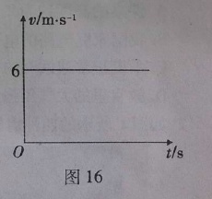
14、随着科学习技术的发展，电动自行车已成为大众化的一种交通工具，小周和他爸爸在一段平直公路上对家里的电动自行车进行了测试，若电动自行车在行驶过程中消耗的电能有75%转化成机械能，电动机的额定功率是240W，正常工作时电流为5A，求：
（1）电动机正常工作时电压是多少?
（2）小周骑着电动自行车测试时，电动自行车以额定功率在平直公路上行驶，获得了速度v随时间t变化的关系图像，如图16所示，此过程中电动自行车的牵引力是多大?
（3）若测试中电动自行车一直以额定功率行驶，小周骑着电动自行车匀速经过一段平直公路需要1min，小周的爸爸骑车时受到的阻力是小周骑车时的1.2倍，小周的爸爸骑车匀速经过同一路段需要多少时间？

48V ;30N ;72s

15、某工地用电动起重机吊起重物，重物的质量m=400kg，电源提供的电压U=220V，不计一切摩擦。当电动起重机以v=0.lm/s的恒定速度向上提升重物时，电路中的电流I=2A (g取l0N/kg)
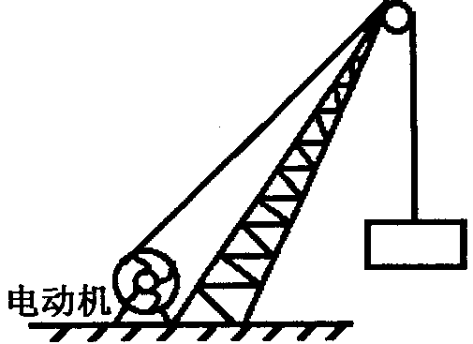
(1)电动机线圈的电阻R是多少？
(2)电动机匀速提升质量m’= 200kg的重物，电动机的输人功率不变，提升速度是多少？

10欧 0.2m/s

16、2012年6月，我国自主设计的载人潜水器“蛟龙号”，实验下潜7000m达到一个新的深度。试验经历了以下主要过程：母船用新型的吊装设备将潜水器投放到海中；潜水器缓慢竖直下潜和上升；吊装设备将潜水器吊上母船。
如图是母船的吊装设备的示意图，图中虚线框中是滑轮组（未画出），电动机拉放滑轮组绳子自由端，挂钩挂着潜水器。吊装设备缓慢地将潜水器投放到海中，然后，潜水器下潜用时t₁=6h，到达7000m出停留t₂=0.5h，上升用时t₃=3.5h。潜水器上升到海面后，挂钩挂着潜水器离开水面后，缓慢匀速竖直上升高度h=6m，在这个过程中电动机拉滑轮组绳子自由端的拉力F₁=5.5×10⁴N，滑轮组的机械效率η=80%。
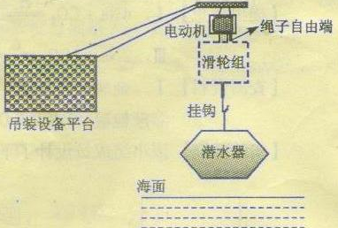
已知潜水器总质量（含潜水员）m=2.2×10⁴kg，体积V=20m³，水的密度ρ₁=1.0×10³kg/m³，海水的密度ρ₂=1.03×10³kg/m³，g取10N/kg。不计绳和挂钩的质量，不考虑空气阻力，不考虑潜水器离开海面后海水对潜水器质量的影响。求：
（1）吊装设备将潜水器投放至刚被海水浸没时，挂钩的拉力是多大？
（2）潜水器从开始下潜到返回海面的整个过程中，平均速度是多少米/秒？
（3）滑轮组中，与动滑轮相连的绳子是多少段？
1.4×10⁴N ；0.39m/s
(3)潜水器离开水面竖直上升6m高度的过程中，设电动机做的总功为W_{总}，有用功为W_{有}，与动滑轮相连的绳子段数为n，W_{有}=mgh ,W_{总}=F₁nh
η=W_{有}/W_{总}=G/nF₁ ,变形得：n=G/ηF₁=2.2×10⁵N/(0.8×5.5×10⁴N)=5

17、图甲为加油站加油系统示意图，油罐容积为30m³，为了降低油品损耗，保证油罐运行安全，在油罐顶部安装有调节油罐内外压力平衡的呼吸阀。其中吸气阀（图乙）管口面积为2 ×10^{－3}m²，重力不计的吸气阀盖在0. 6N的恒力作用下堵住吸气管口。加油时，加油机内油泵自动启动，加油枪流量控制为Q =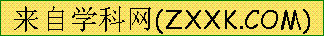5×10⁻⁴m³/s；(ρ_{油}取0.8×10³ kg/m³，外界大气压取10⁵Pa)
(1)某次加油时，加油枪口高出油罐油面3m，所加油的体积为2.5×10⁻²m³，则加油系统克服油的重力做了多少功？（不考虑油面的变化）（3分）
(2)若加油枪口横截面积为4x10⁻⁴m²，则加油时油在油枪口处流速是多少米／秒？（2分）
(3)若油罐中油的体积为10. 04m³，罐内气体压强与其体积关系如下表所示（吸气阀未打开前气体质量、温度保持不变），则在加油多长时间后，吸气阀会立即打开？（3分）
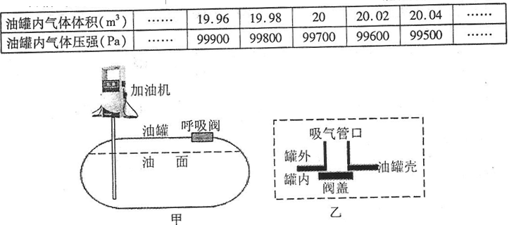

（1）所加油的重力G=ρ_{油}Vg=0.8×10³kg/m³×2.5×10^{－2}m³×10N/kg=200N
加油系统克服油的重力做的功为：W=Gh=200N×3m=600J
（2）油在油枪口处流速为：v=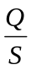=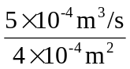=1.25m/s

（3）当吸气阀刚好打开时，对于阀盖，有
F_{外}=F_{内}+F₀ p_{外}S₂=p_{内}S₂+ F₀
则 10⁵Pa ×2×10⁻³m²=p_{内}×2×10⁻³m²+0.6N
p_{内}=99700Pa
根据表中数据可知，当吸气阀刚好打开时，油罐中气体的体积为20 m³。则此时油罐中油的体积为V₁=30 m³－20 m³=10 m³ 要加油的体积为：V₂=10.04m³－10m³=0.04 m³
则要加油的时间：t=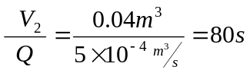
18、利用轮船上的电动机和缆绳从水库底竖直打捞出一长方体物体，下图P-t图像中表示了电动机输出的机械功率P与物体上升时间t的关系。已知0～80s时间内，物体始终以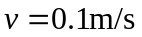的速度匀速上升，当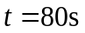时，物体底部恰好平稳的放在轮船的水平甲板上。已知电动机的电压是200V，物体上升过程中的摩擦阻力不计，g取10N/kg。求：
（1）湖水的深度h₁，甲板离水面距离h₂ 。
（2）物体的质量m，长度，体积V 。
（3）若电动机电能转换为机械能的效率为80%，求在0～50s内，电动机线圈中电流的大小。

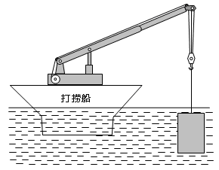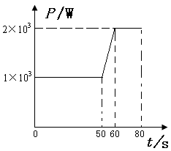

2m ;1m3 ;6.25A

19、如图甲是我国某地区风力发电的外景,风力发电机组主要由风机叶片和发动机组成。
（1）风力发电利用的是风能，风能是清洁的、_______（可再生/不可再生）能源。
（2）风机叶片具有质量轻、强度高、耐磨损等性能，通常用密度小，硬度______（大/小）的复合材料制成；叶片形状像飞机的机翼，若叶片位置和风向如图乙所示，由于叶片两面空气流速不同产生压强差，而受到向______（上/下）的力使风叶旋转。
（3）风叶产生的动力通过传动系统传递给发电机，利用___________原理。实现机械能转化为电能。
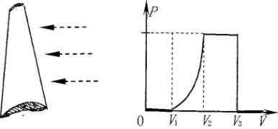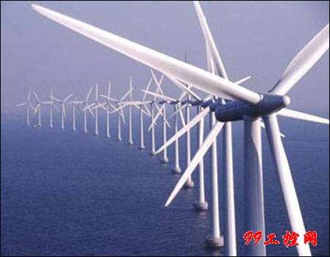
甲 乙 丙
（4）某风力发电机的输出功率与风速的关系如图丙所示，由图像得到的下列信息，正确的有哪些_____
A.只要有风，机组就能产生电能
B.风速过大，机组不会产生电能
C.风速越大，机组产生的电功率一定越大
D.风速在一定范围内，机组产生的电功率可能不变
（5）下表给出了在不同风速下某风机获得的能量：
平均风速（m/s） | 5 | 10 | 15 | 20
1s内获得的能量（×10⁴J） | 1 | 8 | 27 | 64

①对表格进行分析，你发现该风机1s内获得的能量与风速的定量关系是_______
______________（用文字叙述）；
②当风速为5m/s时，这台风机工作1s所产生的电能可供1只“220V 100W”电灯正常工作10s，求风机发电的效率。

(1)可再生
(2)大、上
(3)电磁感应
（4)B D
(5)观察后一次风速与前一次风速的比值，再观察后一次获得能量与前一次能量的比值 ①风机获得的能量与风速的三次方成正比（或风机获得的能量与风速的三次方的比值是定值或风速越大，风机获得的能量越大）
（6）W_{电}=Pt=100W×10s=1000J
η=W_{电}/W_{总}=1000J/10⁴J=10%(理解风机发电的效率）

